Задача 1. Рассчитайте производительность записи в IOPS на массив и эффективную ёмкость 4х HDD дисков 7.2K 1ТБ в RAID 6. Изобразите архитектуру схематично.





**Решение**

Возьмем за условие 80%write 20%read

X — общая производительность в iops

X= V*N, где V-скорость 1 диска в iops и N-количество дисков

X= (0,8*V*N)/R+0,2*V*N, где R-пенальти

X= (0,8*4*80)/6+0,2*80*4=256/6+64= (256+384)/6=640/6=107 iops общая производительность.

Нам нужна только производительность записи, то есть 80%write =Y:

Y= (0,8*4*80)/6=256/6=43 iops

Пусть E - эффективная ёмкость

E=V*(n-2), где V- объем диска= 1 Тб (по условию) и n-количество дисков в массиве

E= 1*(4-2) =1*2=2 Тб

Ответ: 43 iops; 2 Тб.



Задача 2. Cуществует входной csv-файл с полями: <user_id>, <country>, <city>, <product_code>, <payment>, <discount>. При помощи механизма MapReduce необходимо рассчитать среднюю стоимость купленных товаров по городам России без учета скидки. Язык кода Python.

3. Рассчитайте сайзинг сервера, коммутаторов и СХД под проект VDI на 12000 рабочих мест. Для подсети LAN необходимо обеспечить на каждого сотрудника подключение одного IP телефона и тонкого клиента со скоростью 1 Мбит\с. Виртуальная машина использует 1\5 производительности одного ядра, 2 Гб RAM и 200 Гб дискового пространства. Заказчик использует 2 здания, по 12 этажей каждое. Для подсети SAN нужно обеспечить быстродействие 20 IOPS на сотрудника. Изобразите также схему проекта.

**Решение**

*Считаем кол-во коммутаторов:*1) Считаем кол-во сотрудников в 1 здании  
12000 : 2 = 6000  
2) Считаем кол-во сотрудников на этаже (12 этажное здание)  
6000 : 12 = 500  
3) Считаем кол-во портов на этаж (на каждого сотрудника по 2 порта – тонкий клиент и ip-телефон)  
500 * 2 = 1000  
4) Считаем кол-во коммутаторов доступа (L2) на этаж  
1000 : 48 = 20.8 = 21   
5) Также на каждом этаже возьмем 1 коммутатор распределения на 24 порта  
6) Считаем общее кол-во коммутаторов на здание  
(21+1) * 12 = 264 коммутатора  
7) Возьмем в каждом здании еще 1 коммутатор для подключения 12 этажных коммутаторов распределения L3.  
8) Общее кол-во коммутаторов в 1 здании  
264 + 1 = 265  
9) Общее кол-во коммутаторов (всего 2 здания)  
265 * 2 = 530 коммутаторов (504 L2 и 26 L3) +

*Сайзинг сервера:*  
1) Посчитаем кол-во ядер  
12000 : 5 = 2400  
2) Выбрать тип процессора   
Intel Xeon 8160 Platinum – 24 ядра  
3) Считаем кол-во процессоров  
2400 : 24 = 100 (округляем до четного числа обязательно)  
4) Выбирает тип сервера – двухпроцессорный  
5) Считаем кол-во серверов.  
100 : 2 = 50 серверов  
6) Считаем кол-во блейд-шасси  
50 : 16 =3.1 = 4  
7) Считаем общее кол-во Гб RAM,  
12000 * 2 = 24000 Гб   
8) Считаем Гб RAM для 1 процессора.  
24000 : 100 = 240 Гб  
9) Вычисляем тип планок (процессор поддерживает до 12 слотов RAM)  
240 : 12 = 20 Гб – (требуется степень 2 в большую сторону), поэтому берем 12 планок по 32 Гб  
10) Итого потребуется 4 блейд-шасси, 50 серверов, 100 процессоров, 12*100=1200 планок по 32 Гб.  
  
*Сайзинг СХД:*  
1) Считаем общее объем Гб дискового пространства.  
12000 * 200 = 2400000 Гб. = 2400 Тб.  
2) Считаем кол-во дисков (берем HDD 7.2K 16 Тб 3.5)  
2400 : 16 = 150 дисков  
3) Считаем кол-во полок СХД   
150 : 12 = 12.5 = 13 дисковых полок – 26U (1 array=2 unit)  
4) Считаем общее кол-во IOPS (Total IOPS)  
12000 * 20 = 240000 iops  
5) Посчитаем кол-во дисков, чтобы закрыть потребность в быстродействии (берем SDD TLC=20000 iops, 2.5 iops) – 80% чтение и 20% записи, организуем RAID 6. 0.2*x*20000 + (0.8*x*20000) / 6 = 240000 IOPS  
x = 36 дисков – 2 дисковые полки – 4U

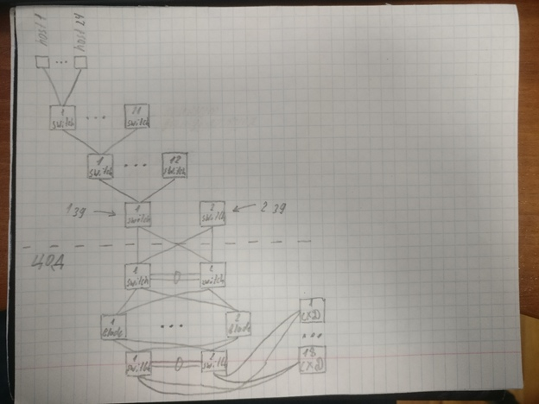

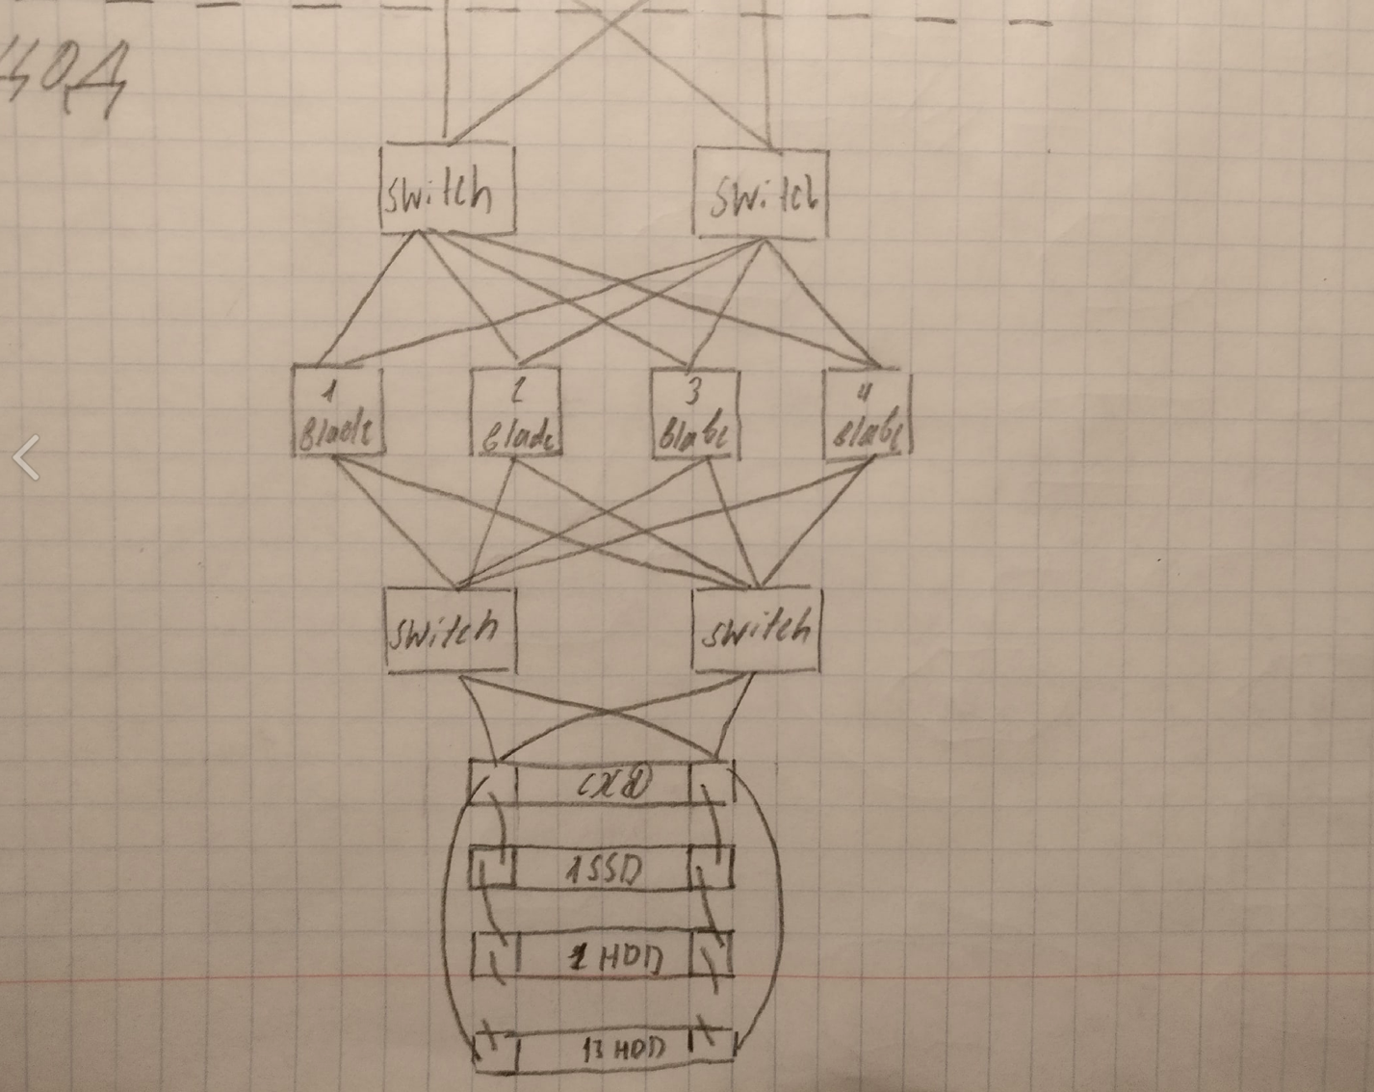  
  
*Ответ:*   
1 сервер СХД и 14 дисковых полок – 36U (36 дисков SDD TLC 2.5 100 Гб и 150 дисков HDD 7.2K 3.5 16 Тб),   
534 коммутатора (504 L2 и 30 L3),   
4 блейд-шасси – 40U (50 серверов – по 2 процессора и 24 планки по 32 Гб.)

4. Необходимо привести пример трех IP-адресов, работающих в одной подсети. Опишите схематично отличие адресов класса IPv4 и IPv6, а также пример виртуальной сети VLAN для 4-х отделов организации. Два отдела имеют DMZ-сеть.

Пример ip-адресов из одной подсетей:

192.168.1.56/25, 192.168.1.36/25, 192.168.1.79/25

**Теория:**

Возьмем адрес 192.168.1.0 с маской 255.255.255.0

В адресе 4 части, разделённые точкой. Они называются октетами. Так как первые три октета закрыты полностью маской, то изменять мы можем только последнюю часть.

|  |  |
| --- | --- |
| Десятичная запись ip адреса | 192.168.1.0 |
| Двоичная запись ip адреса | 11000000.10101000.00000001.00000000 |
| Десятичная запись маски | 255.255.255.0 (/24) |
| Двоичная запись маски | 11111111.11111111.11111111.00000000 |

По условию задачи нам нужно показать примеры ip адресов, работающих в одной сети. Для этого мы должны разделить нашу сеть как минимум на две подсети, но лучше будем делить на 4 части, так как могут попросить показать адреса из 3 разных подсетей.

Чтобы разделить сеть 192.168.1.0 на четыре отдельные подсети, можно "позаимствовать" два бита из маски (выделен красным). Тогда получим четыре комбинации (00, 01, 10, 11), которых хватит для создания 4 подсетей. В этом случае маска подсети станет 26-битной (255.255.255.128 или /26).

|  |  |
| --- | --- |
| Двоичная запись маски | 11111111.11111111.11111111.1100000 |
| Десятичная запись маски | 255.255.255.192 (/26) |

"Одолженные" биты идентификатора хоста может быть либо нулем, либо единицей, что дает нам четыре подсети:

**1 подсеть**

|  |  |
| --- | --- |
| Десятичная запись адреса подсети | 192.168.1.0 |
| Двоичная запись адреса подсети | 11000000.10101000.00000001.00000000 |
| Десятичная запись маски | 255.255.255.192 (/26) |
| Двоичная запись маски | 11111111.11111111.11111111.11000000 |
| Наименьший идентификатор хоста | 192.168.1.1 |
| Наибольший идентификатор хоста. | 192.168.1.62 |
| Широковещательный адрес | 192.168.1.63 |

Значит в первой подсети мы можем использовать хосты с адресами от 192.168.1.1 /26 до 192.168.1.62 /26.

Так как в задание сказано привести пример из одной подсети, то можно их взять от сюда. Например, возьмем:

**192.168.1.33 /26**

**192.168.1.34 /26**

**192.168.1.35 /26**

**2 подсеть**

|  |  |
| --- | --- |
| Десятичная запись адреса подсети | 192.168.1.64 |
| Двоичная запись адреса подсети | 11000000.10101000.00000001.01000000 |
| Десятичная запись маски | 255.255.255.192 (/26) |
| Двоичная запись маски | 11111111.11111111.11111111.11000000 |
| Наименьший идентификатор хоста | 192.168.1.65 |
| Наибольший идентификатор хоста. | 192.168.1.126 |
| Широковещательный адрес | 192.168.1.127 |

Значит во второй подсети мы можем использовать хосты с адресами от 192.168.1.65 /26 до 192.168.1.126 /26.

**3 подсеть**

|  |  |
| --- | --- |
| Десятичная запись адреса подсети | 192.168.1.128 |
| Двоичная запись адреса подсети | 11000000.10101000.00000001.10000000 |
| Десятичная запись маски | 255.255.255.192 (/26) |
| Двоичная запись маски | 11111111.11111111.11111111.11000000 |
| Наименьший идентификатор хоста | 192.168.1.129 |
| Наибольший идентификатор хоста. | 192.168.1.190 |
| Широковещательный адрес | 192.168.1.191 |

Значит во второй подсети мы можем использовать хосты с адресами от 192.168.1.129 /26 до 192.168.1.190 /26.

**4 подсеть**

|  |  |
| --- | --- |
| Десятичная запись адреса подсети | 192.168.1.192 |
| Двоичная запись адреса подсети | 11000000.10101000.00000001.11000000 |
| Десятичная запись маски | 255.255.255.192 (/26) |
| Двоичная запись маски | 11111111.11111111.11111111.11000000 |
| Наименьший идентификатор хоста | 192.168.1.193 |
| Наибольший идентификатор хоста. | 192.168.1.254 |
| Широковещательный адрес | 192.168.1.255 |

Значит во второй подсети мы можем использовать хосты с адресами от 192.168.1.193 /26 до 192.168.1.254 /26.

__

Если в задании сказано взять три адреса из разных подсетей, то мы берем по 1 адресу из любых трех подсетей (у нас их даже 4).

Для примера:

Из первой подсети возьмем: **192.168.1.60 /26**

Из второй подсети возьмем: **192.168.1.120 /26**

Из третьей подсети возьмем: **192.168.1.178 /26**

**That’s all.**

**Схематичное отличие адресов класса IPv4 и IPv6.**

xxxx.xxxx.xxxx.xxxx – IPv4 (двоичная система) – до 4 октетов

xxxxx.xxxxx.xxxxx.xxxxx – IPv6 (шестнадцатеричная система) – до 8 октетов

**Схема:**

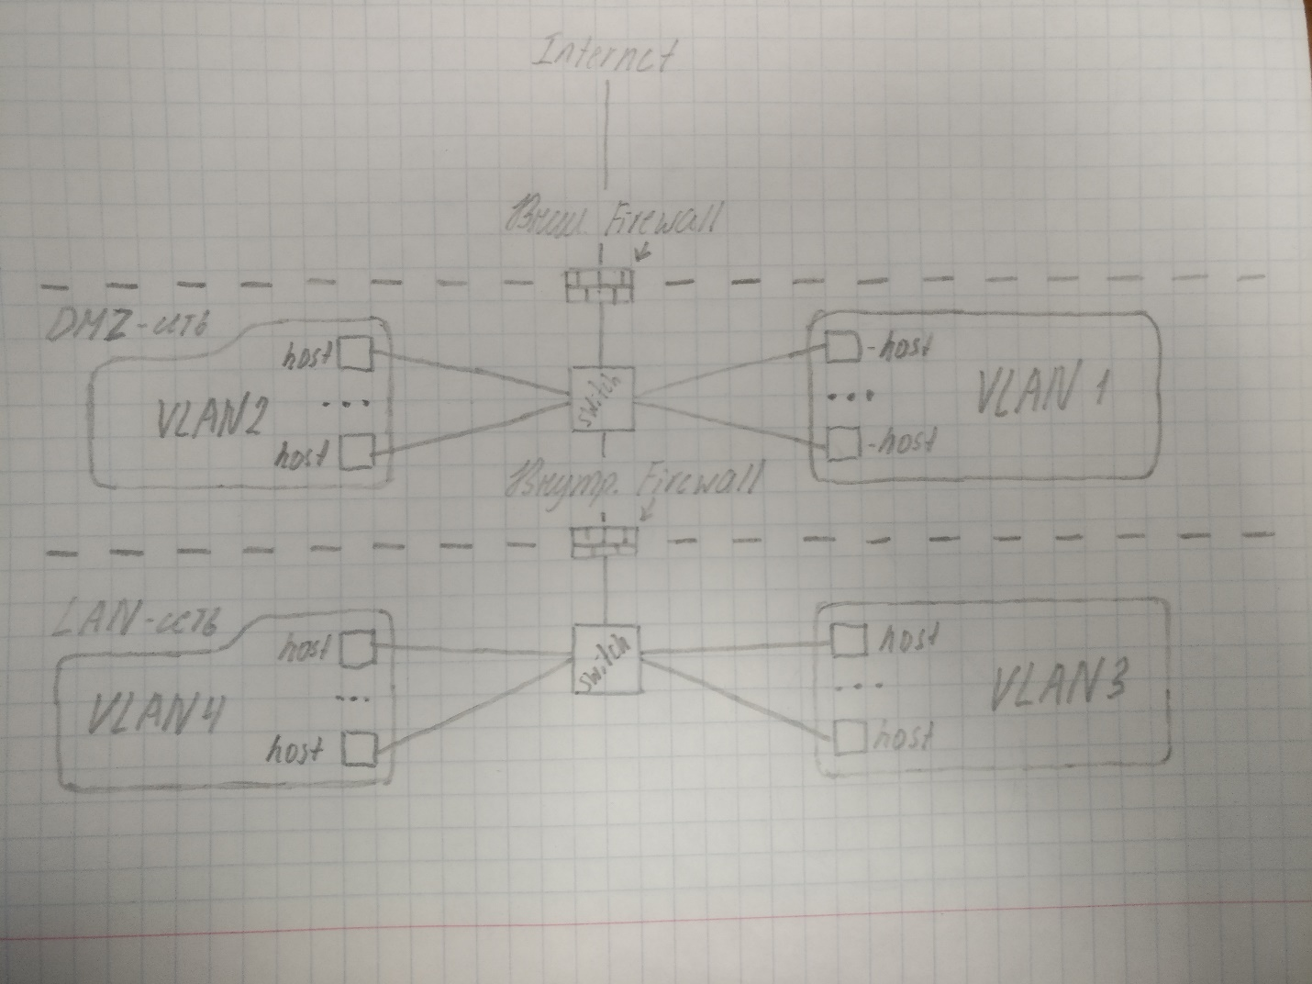

5. Определите тип RAID-а и количество дисков для достижения 7000 IOPS и с определенными рабочими нагрузками, например 80%Write20%Read.  




X — общая производительность в iops = 7000 iops

X= V*N, где V-скорость 1 диска в iops и N-количество дисков

**Решение**

Рассмотрим три варианта:   
**1. Raid 10, R=2**

7000 = (0,8*V*N)/2+0,2*V*N

7000 = 0,4*V*N+0,2*V*N

7000 = 0,6*V*N

V*N=7000/0,6=11667

Рассмотрим следующие виды дисков:   
TLC= 2500 iops; SLC= 10000 iops; MLC= 5000 iops

А) Если берем TLC= 2500 iops, то получаем следующее:   
N= (7000/0,6)/2500=5, так как в Raid 10 нужно четное количество дисков, то берем 5+1=6 дисков TLC;

Б) Если берем SLC= 10000 iops, то получаем следующее:

N= (7000/0,6)/10000 =2, так как в Raid 10 нужно четное количество дисков и от 4 минимум дисков, то берем 2+2=4 диска SLC;

В) Если берем MLC= 5000 iops, то получаем следующее:

N= (7000/0,6)/5000 =3, так как в Raid 10 нужно четное количество дисков, то берем 3+1=4 диска MLC.

**2. Raid 5, R=4**

7000 = (0,8*V*N)/4+0,2*V*N

7000 = 0,2*V*N+0,2*V*N

7000 = 0,4*V*N

V*N=7000/0,4=17500

Рассмотрим следующие виды дисков:   
TLC= 2500 iops; SLC= 10000 iops; MLC= 5000 iops

А) Если берем TLC= 2500 iops, то получаем следующее:   
N= 17500/2500=7 дисков TLC;

Б) Если берем SLC= 10000 iops, то получаем следующее:   
N= 17500/10000=2 диска, но в Raid 5 минимальное количество дисков 3, так что 2+1=3 диска SLC;

В) Если берем MLC= 5000 iops, то получаем следующее:

N= 17500/5000=4 диска MLC.

**3. Raid 6, R=6**

7000 = (0,8*V*N)/6+0,2*V*N

7000 = 0,13(3)*V*N+0,2*V*N

7000 = 0,33(3)*V*N

V*N=7000/0,33(3)=21000

Рассмотрим следующие виды дисков:   
TLC= 2500 iops; SLC= 10000 iops; MLC= 5000 iops

А) Если берем TLC= 2500 iops, то получаем следующее:   
N= 21000/2500=9 дисков TLC;

Б) Если берем SLC= 10000 iops, то получаем следующее:   
N=21000/10000=3 диска, но в Raid 6 минимальное количество дисков 4, так что 3+1=4 диска SLC;

В) Если берем MLC= 5000 iops, то получаем следующее:

N= 21000/5000=5 дисков MLC.

6. Рассчитайте необходимое количество коммутаторов доступа, ядра сети LAN и оптических трансиверов с указанием типа, которое достаточно для 800 сотрудников в 8 этажном здании (100\этаж). Изобразите схематично. Защитите доступ WAN межсетевым экраном.

**Решение:**

1)Считаем кол-во коммутаторов на этаже  
100 : 48 = 2.08 = 3 L2

2) Считаем кол-во трансиверов для подключения сотрудников к коммутаторам доступа  
800 * 2 = 1600 SFP (SR)  
3) Считаем количество коммутаторов доступа в здании  
3 * 8 = 24 L2  
4) Добавляем 1 коммутатор L3 распределения для соединения коммутаторов доступа на этаж. Итого 8 коммутаторов распределения.  
5) Считаем количество трансиверов для подключения коммутаторов доступа к коммутатору распределения на этаже  
24 * 2 = 48 SFP+ (SR)  
6) Добавляем 1 коммутатор L3 распределения (ядро сети LAN) для соединения коммутаторов распределения на этажах.   
7) Считаем количество трансиверов для подключения коммутаторов распределения на этажах к коммутатору распределения здания.  
8 * 2 = 16 SFP + (SR)  
8) Возьмем 1 маршрутизатор для межсетевого экрана и 2 трансивера QSFP (SR) для подключения к коммутатору распределения.

**Теория:**  
Сам стандарт SFP предусматривает передачу данных со скоростью 1Гбит/с, либо со скоростью 100 Мбит/с. Для более быстрой передачи данных, были разработаны модули SFP+:

* SFP+ - передача данных со скоростью 10 Гбит/с
* QSFP+ - передача данных со скоростью 40 Гбит/с
* QSFP28 - передача данных со скоростью 100 Гбит/с

Расстояния: SR – 400 м, LR – 10 км, ER – 40 км, ZR – 80 км  
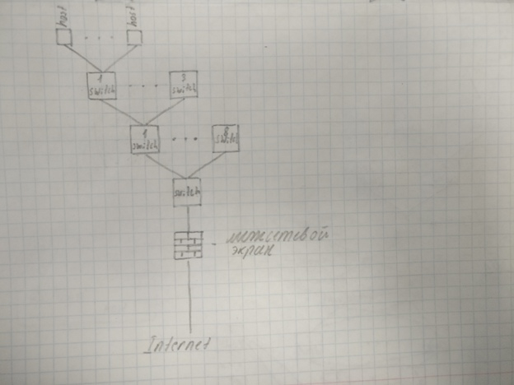  
Ответ: 33 коммутатор, 1666 трансиверов

7. Необходимо рассчитать конфигурацию сервера(ов) (CPU, RAM, дисковую подсистему и другие необходимые компоненты) + изобразить конфигурацию схематично. Требуется кластер для запуска 40 виртуальных серверов. Каждый сервер требует минимум 4 ядра процессорной мощности, 128 Гб оперативной памяти, 2 ТБ дискового пространства. Тип CPU, который можно использовать - Intel® Xeon® Platinum 8268 Processor (24 ядра)

8. Рассчитайте, сколько потребуется места в юнитах стандартной серверной стойки для размещения 1 Пб дискового пространства на дисках 2.5" и 3.5" с суммарной производительностью 400000 IOPS, 35 серверов на 2х процессорах, ToR коммутации для соединения СХД и вычислительной части. Изобразите графическую схему.  
  
9. Рассчитайте общую производительность системы ввода-вывода СХД при использовании 4х-портового контроллера SAS 3 (12 Гбит\с). Изобразите топологию Direct Attached.

24   
  
10. В заказчике планируется построение следующей инфраструктуры: 10 хостов с 2мя 2х портовыми HBA FC 32, два FC коммутатора объединенных в VLT, 1 СХД с двумя 2х-портовыми контроллерами FC 32, две дисковых полки с двумя 4х портовыми SAS контроллерами ввода-вывода в каждой. Изобразите топологию инфраструктуры. Какое кол-во кабелей и какого типа необходимо будет добавить в проект.

**Решение**



11. Существует csv-файл, включающий следующие информационные поля: <server_ip>, <country>, <city>, <OS_type>, <status>,<MAC_ID>. При помощи механизма MapReduce необходимо найти кол-во серверов со статусом "active" во Франции (Париж) на операционной системе RHEL. Язык кода Python

**ДЗ**

Total Raw IOPS = Disk Speed IOPS * Number of disks  
Functional IOPS =(((Total Raw IOPS×Write %))/(RAID Penalty))+(Total Raw IOPS×Read %)

TLC = 2500 IOPS  
SLC = 5000 IOPS

MLC = 10000 IOPS

**1 задача**

Рассчитайте суммарную производительность в IOPS следующей конфигурации СХД:

основной контроллер СХД 24x SSD 2.5" (4 SLC – первый тир 10 рейд, 20 MLC – второй тир 5

рейд) + 4 дисковые полки по 24 диска 2.5" SAS 10K в каждой. Также нарисуйте топологию

back-end для вышеуказанной системы.

***Решение:***

**1 тир**

4 SLC 10 рейд

Total IOPS1 = 4*5000 = 20 000 IOPS

Functional IOPS = ((20 000*0,8)/2) + 20000*0,2 = 12 000 IOPS

**2 тир**

20 MLC 5 рейд

Total IOPS2 = 20*10 000 = 200 000 IOPS

Functional IOPS = ((200 000 *0,8)/4) + 200 000 * 0,2 = 80 000 IOPS

**Дисковые полки**

Total IOPS = 4*24* 140 IOPS = 13 440 IOPS

Functional IOPS = ((13 400 * 0,8)/6) + 13 400 * 0,2 = 4467 IOPS

***Ответ:***

Суммарный Functional = 12 000 + 80 000 + 4467 = 96 467 IOPS

Суммарный Total = 20 000 + 200 000 + 13 400 = 233 400 IOPS

**2 задача**

Сколько потребуется дисков в конфигурации флеш-СХД с одним тиром, где используются диски типов SLC и TLC (оптимизация работы с горячими и холодными данными) для обеспечения производительности кластера хранения данных в 600000 IOPS на чтение собранных в RAID 10?

***Решение:***

600 000 IOPS =Total Row IOPS/0,2

Total Row IOPS=120 000 IOPS

**SLC:**

Total Row IOPS=0.15*120 000=18 000 IOPS

Number of disks= Total Row IOPS SLC/ Disk speed SLC

Number of disks=18 000/5000= 3.6 = 4 disks

**TLC:**

Total Row IOPS=0.85*120 000=102 000 IOPS

Number of disks= Total Row IOPS TLC/ Disk speed TLC

Number of disks=102 000/2500= 40.8 = 41 disks

***Ответ:***

41 TLC + 4 SLC = 45 disks

**3 задача**

В заказчике планируется построение следующей инфраструктуры: 7 хостов с одной 4х портовой HBA FC 8 в каждом, 14 хостов с одной 4х портовой HBA iSCSI 10 в каждом, два FC 8 коммутатора объединенных в VLT, 2 iSCSI коммутатора, 1 СХД с двумя 4х-портовыми контроллерами FC 16 + две дисковых полки с двумя 4х портовыми SAS контроллерами EMM в каждой, 1 СХД с двумя 4х портовыми контроллерами iSCSI 10 + 1 дисковая полка с двумя 4х портовыми SAS контроллерами EMM. Изобразите топологию инфраструктуры. Какое кол-во кабелей и какого типа необходимо будет добавить в проект.

***Решение+ответ:***

4*7=28 FC 8 - кабели сервер

2 FC 8 optional (VLT)

7 кабелей SAS

**4 задача**

Какое количество и типы трансиверов необходимо для того, чтобы соединить оборудование в двух ЦОД (основной и резервный). В основном ЦОДе два блейд-шасси со встроенными конвергентными коммутаторами образуют сеть SAN с СХД на скорости 40 Гбит\с на удалении оборудования не более 100 метров. Резервный ЦОД находится на расстоянии 4 км и имеет клон конфигурации основного ЦОДа. Нужно обеспечить репликацию данных со скоростью 10 Гбит\с между площадками.

***Решение+ответ:***

Внутри основного СХД - порты QSFP+ 40 Гбит/с

2 трансивера QSFP+ SR4 100 м по мультимодовому волокну

Для репликации данных в резервных ЦОД - порты SFP+ 10 Гбит/с 2 трансивера SFP+ LR для передачи данных на расстояние до 10 км по одномодовому волокну

**КР**

Вариант 16

Определите тип RAID-а и количество дисков для достижения 20 000 IOPS и с определенными рабочими нагрузками, например 20%WrИТe80%Read. Изобразите схему и типологию дисков

***Решение:***

**Возьмем RAID10**

20 000 = (((Total IOPS * 0,2))/2) + (Total IOPS*0,8)

Functional IOPS =(((Total Raw IOPS×Write %))/(RAID Penalty))+(Total Raw IOPS×Read %)

Total IOPS = 22 222 IOPS

**Возьмем RAID5**

20 000 = (((Total IOPS * 0,2))/4) + (Total IOPS*0,8)

Total IOPS = 23 529 IOPS

**Возьмем RAID6**

20 000 = (((Total IOPS * 0,2))/6) + (Total IOPS*0,8)

Total IOPS = 24 000 IOPS

**Подберем диски:**

2 MLC по 10 000 IOPS + 1 TLC по 2500 IOPS = 25 000 IOPS

***Ответ:***

Здесь у нас нетипичная рабочая нагрузка и нам важна скорость чтения данных, поэтому берем RAID10. 2 MLC по 10 000 IOPS + 1 TLC по 2500 IOPS.

**Вариант 4**

Необходимо подобрать заказчику сетевую инфраструктуру. Рассчитайте минимальное кол-во коммутаторов для: создания подсети SAN, где к СХД подключаются по интерфейсу iSCSI 8 хостов.

СХД

Коммутаторы

Хосты (8 штук)

В качестве сервера выберем Сервер Dell EMC PowerEdge C6525, можно брать и другие модели данного производителя. Сервер имеет 4 сетевых порта.

В качестве СХД шасси выберем Dell PowerEdge M100e

От каждого сервера отходит по 4 линии, тогда общее число линий для восьми серверов будет составлять 4 * 8 = 32 портов

То есть у коммутатора должно быть по крайней мере 32 порта.

Возьмем 48и портовый коммутатор Dell Brocade 4900.

В каждый СХД будет входить по 4 линии.

Для связи инфраструктуры выберем тип коннекторов SFP+

Контрольная Вариант 24  
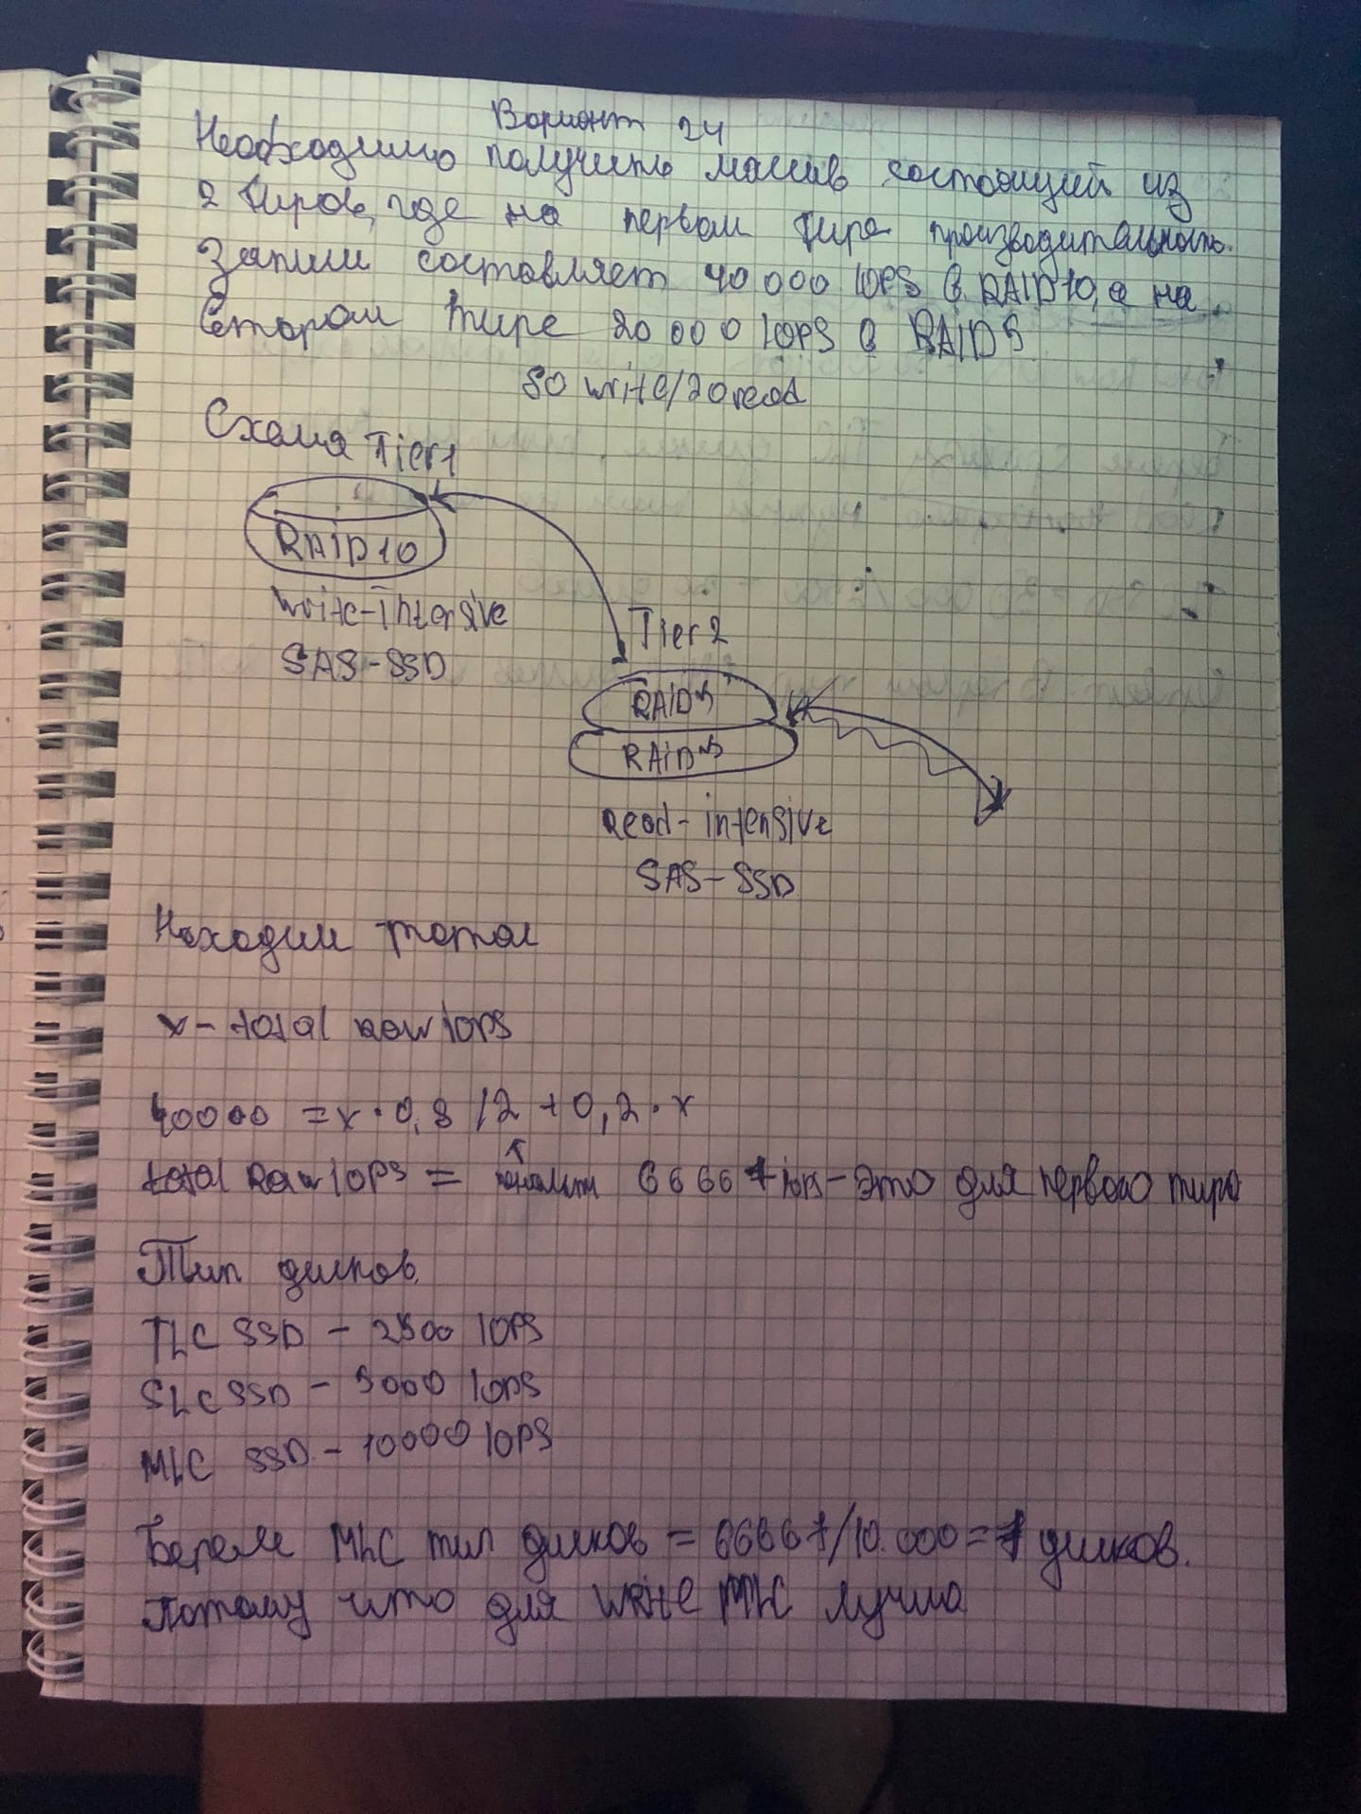

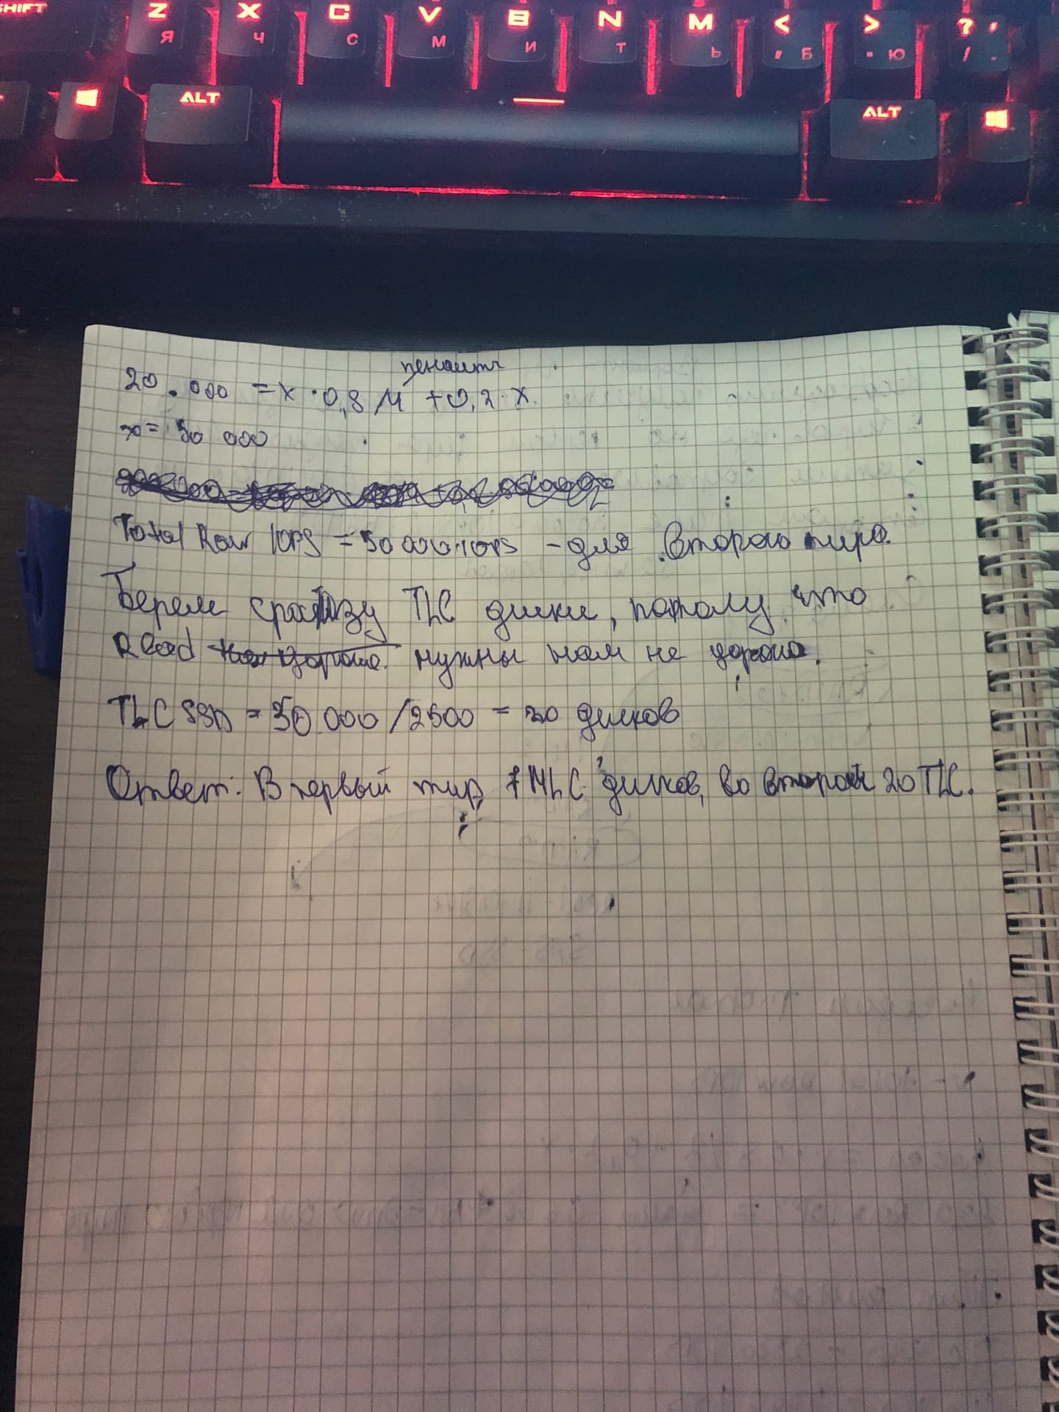

Домашнее задание

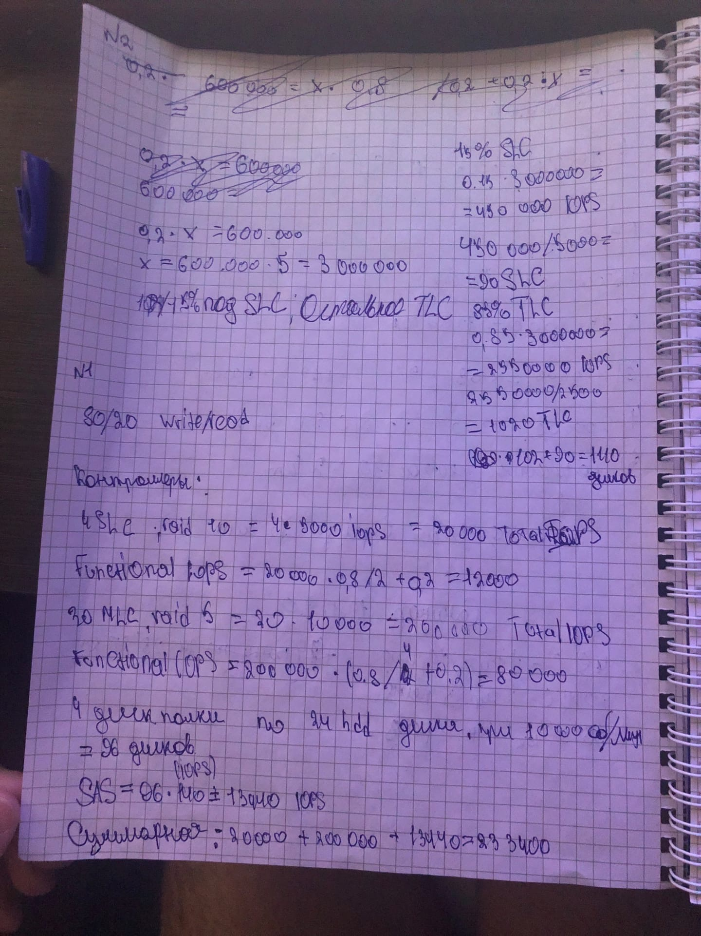

**Вариант 15**

Рассчитайте количество портов на этажных коммутаторах доступа, которое понадобится для стекирования 6 устройств. Нарисуйте схему.

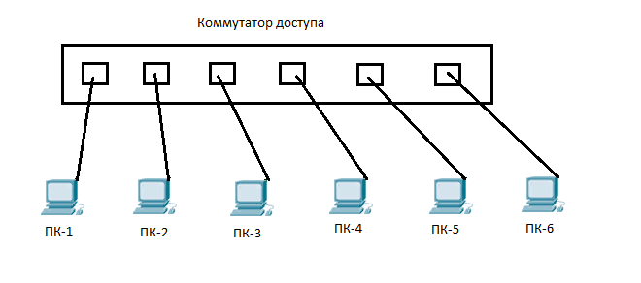

Ответ: 6 портов.

**ДЗ**

7 хостов с одной 4х портовой HBA FC 8 в каждом, два FC 8 коммутатора объединенных в VLT, 1 СХД с двумя 4х-портовыми контроллерами FC 16 + две дисковых полки с двумя 4х портовыми SAS контроллерами EMM в каждой. 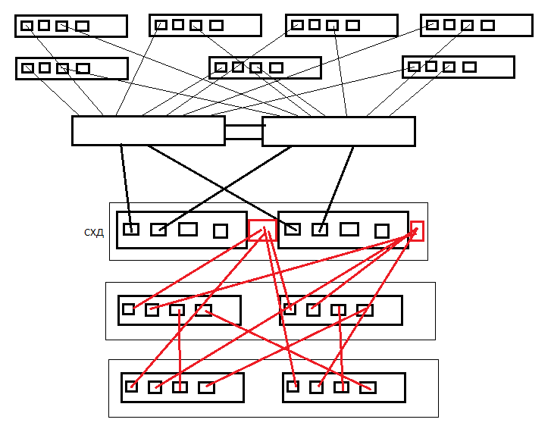

Ответ: 30 кабелей для первой схемы.

**Вариант 14**

Рассчитайте сайзинг сервера, под проект VDI на 5000 рабочих мест. Виртуальная машина использует 1 производительности одного ядра, 2 Гб RAM и 400 Гб дискового пространства.

Решение:

Всего требуется:

1. 5000*1 ядро=5000 ядер
   1. Можно взять 32-х ядерные процессоры Intel Xeon Scalable, то есть 40 4-х процессорных серверов
2. 5000*2 ГБ=10000 ГБ= 10 ТБ RAM
   1. 250 ГБ RAM на один сервер=>будет достаточно 8 разъемов модулей DIMM по 32 Гб
3. 5000*400 Гб= 2000000 ГБ=2000 ТБ дискового пространства
   1. 50 Тб на один сервер=> 4 3,5-дюймовых накопителей SAS по 16 Тб

Если много серверов (10-15), то нужны блейды

8 вариант

Рассчитайте необходимое количество коммутаторов доступа и ядра сети LAN, которое достаточно для 600 сотрудников в 7 этажном здании. Изобразите схематично.

1. Рассчитаем количество сотрудников на этаж:

600/7 = 86

1.1 Рассчитаем количество портов на этаж:

86*1 = 86 портов/этаж

2. Рассчитаем количество коммутаторов (нам нужны 48-портовые коммутаторы доступа и 16-портовый коммутатор-агрегатор, 1 коммутатор ядра):

86/48 = 2 коммутатора доступа/этаж.

2 * 7 = 14 коммутаторов доступа/здание

14/16 = 1 коммутатор агрегатор/здание

1 коммутатор ядра

**В итоге: 14 коммутаторов доступа (48 портовых) и 1 коммутатор-агрегатор на здание (16 портовый), 1 коммутатор ядра**

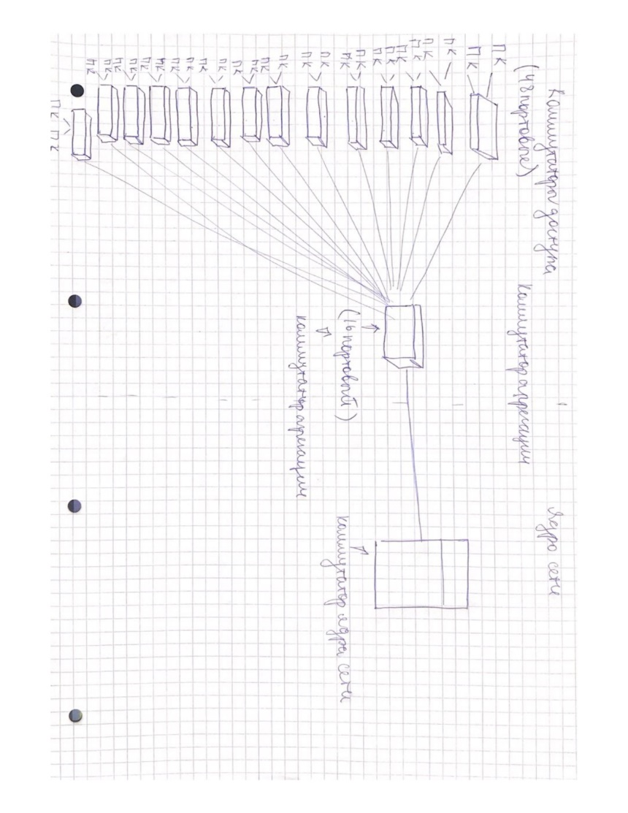

**Домашняя работа**

**1) Рассчитайте суммарную производительность в IOPS следующей конфигурации СХД: основной контроллер СХД 24x SSD 2.5" (4 SLC – первый тир 10 рейд, 20 MLC – второй тир 5 рейд) + 4 дисковые полки по 24 диска 2.5" SAS 10K в каждой. Также нарисуйте топологию back-end для вышеуказанной системы.**

Для TLS SSD – 2500 ИОПС

ДЛЯ слс SSD – 5000 ИОПС

ДЛЯ МЛС ССД – 10000 ИОПС

Изначально рассчитаем тотал ИОПс:

Для первого тира - 4 * 5000 = 20000 ИОПс – тотал

Рассчитаем фанкшнл: ((20000*0,8)/2) + 20000*0,2

Functional IOPs = 12000

Для второго тира – 20 * 10 000 = 200 000 ИОПс – тотал

Рассчитаем фанкшнл: ((200 000 *0,8)/4) + 200 000 * 0,2

Functional IOPs = 80 000

Для дисковых полок: 4 (полок) * 24 (дисков в полке) * 140 (производительность SAS10К) = 13 440 IOPS - total

Рассчитаем functional: ((13 400 * 0,8)/6) + 13 400 * 0,2

Functional IOPs = 4467

Суммарная функциональная производительность = 12 000 + 80 000 + 4467 = 96467 IOPS

Суммарная сырая производительность = 20 000 + 200 000 + 13 400 = 233 400 IOPS

**2) Сколько потребуется дисков в конфигурации флеш-СХД с одним тиром, где используются диски типов SLC и TLC (оптимизация работы с горячими и холодными данными) для обеспечения производительности кластера хранения данных в 600000 IOPS на чтение (только read) собранных в RAID 10?**

Методика решения задачи:

1. 600000=0,2(10000 N1 + 2 500N2)
2. 600000=0^2(10000*0,15N+2 500*0,85N)
3. 600000=0,2(1 500 N + 2 125 N)
4. 600000=725N
5. N=828
6. N1=828*0,15
7. N2=828*0,85
8. N1=124-SLC
9. N2=704-TLC

Нужно использовать 10-15 % дисков СЛС и остальные ТЛС

Нам даны только IOPs на чтение!

«Рейд в данной задаче никак не виляет на решение»

600 000 = (Количество дисков * на их производительность) / 0.2

(Total Raw IOPs) **120 000** = Количество дисков * на их производительность

Сначала заполним 15% дисками СЛС:

18 000 (15 процентов от тотала) = количество СЛС дисков * 5000

4 СЛС диска нужно

Теперь заполняем оставшиеся 100 000 ИОПс ТЛС дисками:

100 000 = количество ТЛС дисков * 2500

40 дисков ТЛС нужно

Всего нужно 40 + 4 = 44 диска

Не забываем, что в один рейд массив можем максимум объединить 16 дисков.

**3) В заказчике планируется построение следующей инфраструктуры: 7 хостов с одной 4х портовой HBA FC 8 в каждом, 14 хостов с одной 4х портовой HBA iSCSI 10 в каждом, два FC 8 коммутатора объединенных в VLT, 2 iSCSI коммутатора, 1 СХД с двумя 4х-портовыми контроллерами FC 16 + две дисковых полки с двумя 4х портовыми SAS контроллерами EMM в каждой, 1 СХД с двумя 4х портовыми контроллерами iSCSI 10 + 1 дисковая полка с двумя 4х портовыми SAS контроллерами EMM. Изобразите топологию инфраструктуры. Какое кол-во кабелей и какого типа необходимо будет добавить в проект**.

7 хостов с одной 4х портовой HBA FC 8 в каждом – 7 серверов, у которых стоит сетевая карта, у которой 4 порта, т.е. 4 линии из каждого сервера; 4 хостов с одной 4х портовой HBA iSCSI 10 в каждом – 14 серверов, по одной сетевой карте, 4 порта; два FC 8 коммутатора объединенных в VLT; 2 iSCSI коммутатора; 1 СХД с двумя 4х-портовыми контроллерами FC 16 + две дисковых полки с двумя 4х портовыми SAS контроллерами EMM в каждой; 1 СХД с двумя 4х портовыми контроллерами iSCSI 10 + 1 дисковая полка с двумя 4х портовыми SAS контроллерами EMM   
  
Изобразите топологию инфраструктуры. Какое кол-во кабелей и какого типа необходимо будет добавить в проект.   
  
Ответ:   
  
iSCSI – 64 проводов   
  
FC – 38 проводов   
  
SAS – 24 провода

Далее представлена примерная схема (расчет на 1 – делали на семинаре 26.12.2020)

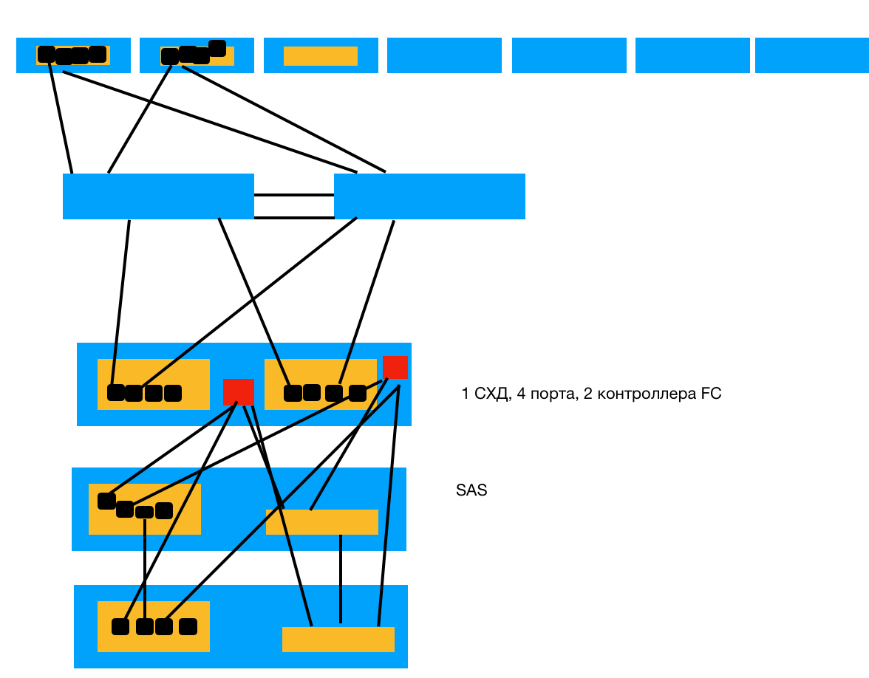

Схема-расчет для задачи

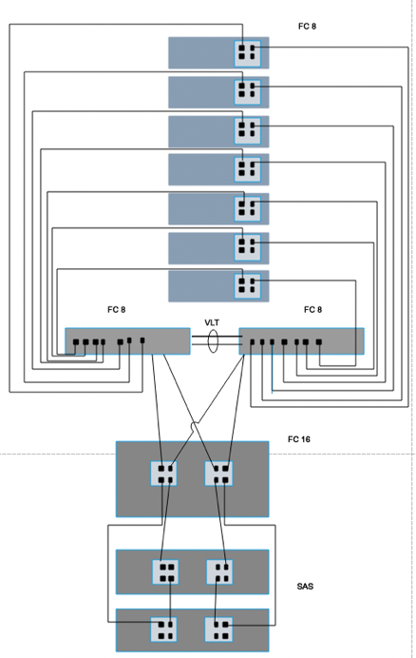

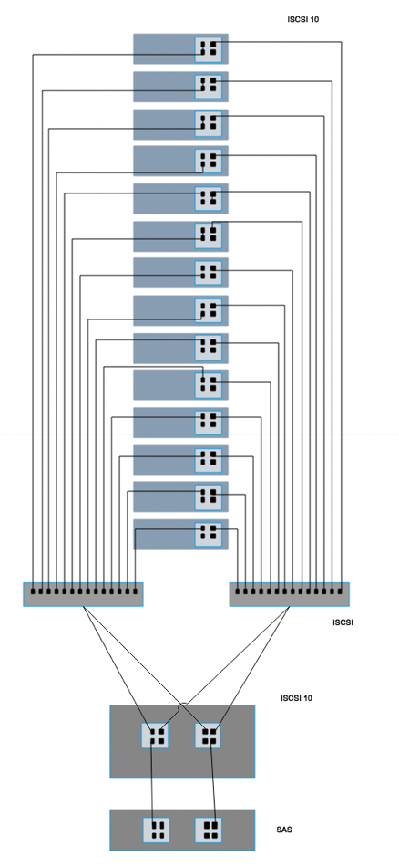

**4) Какое количество и типы трансиверов необходимо для того, чтобы соединить оборудование в двух ЦОД (основной и резервный). В основном ЦОДе два блейд-шасси со встроенными конвергентными коммутаторами образуют сеть SAN с СХД на скорости 40 Гбит\с на удалении оборудования не более 100 метров. Резервный ЦОД находится на расстоянии 4 км и имеет клон конфигурации основного ЦОДа. Нужно обеспечить репликацию данных со скоростью 10 Гбит\с между площадками.**

(дома не делала так как запуталась при решении)

«Количество умножить на два. Трансивер как розетка.»

Два идентичных ЦОД. Блейд шасси.

Для передачи данных внутри основного СХД потребуются порты QSFP+ 40 Гбит/с Оптика Кабель Direct Attach и 2 трансивера QSFP+ SR4 100 м по мультимодовому волокну.

Для репликации данных в резервных ЦОД понадобятся порты SFP+ 10 Гбит/с Оптика Кабель Direct Attach и 2 трансивера SFP+ LR для передачи данных на расстояние до 10 км по одномодовому волокну.

((Количество умножить на два. Трансивер как розетка.))

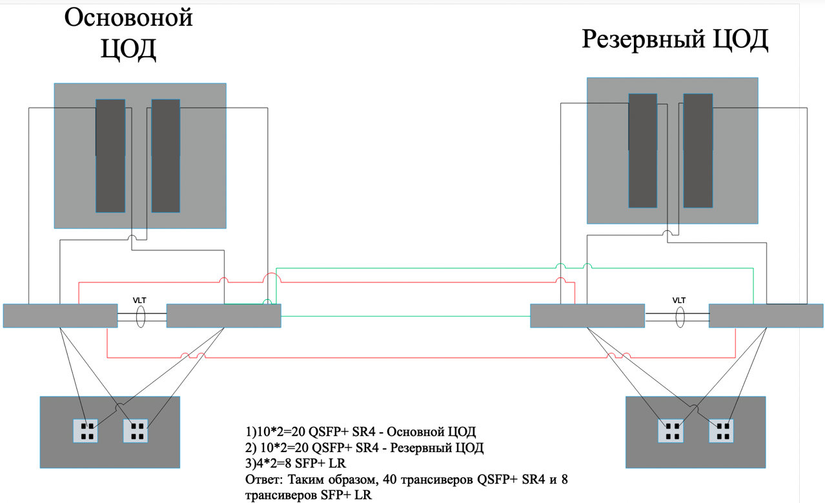

**Вариант 3: - КАРПЕНКО**

**Рассчитайте суммарную производительность в IOPS следующей конфигурации СХД: основной контроллер СХД 5х SSD 2.5” (2SLC, 3MLC), 12x HDD 2.5” 15K + 2 дисковые полки по 12 дисков 3.5” NL-SAS 7.2К в каждой.**

(краткое решение задачи)

1. 2 SLC = 2* 10 000 IOPS= 20 000 IOPS- 1.0 рейд
2. 3 MLS = 3* 5000 IOPS= 15 000 IOPS- 5 рейд
3. 12 HDD= 12* 190 IOPS= 2 280 IOPS- ((6 рейд))
4. 2*12 NL-SAS= 2*12*80 IOPS= 1 920 IOPS – 6 рейд
5. 20 000 IOPS+15 000 IOPS+2 280 IOPS+1 920 IOPS=39 200 IOPS

Ответ: суммарная производительность для данной конфигурации - 39 200 IOPS

Дубовой БИ19-5

Контрольная работа Вариант №22

Задача №22

Определите тип RAID-а и количество дисков для достижения 420000 IOPS и с определенными рабочими нагрузками, например 30%WrИТe70%Read. Изобразите схему и типологию дисков.

Решение

**1. Raid 10, R=2**

420000 = (0,3*V*N)/2+0,7*V*N

420000 = 0,15*V*N+0,7*V*N

420000 = 0,85*V*N

V*N=420000/0,85=494117

Рассмотрим следующие виды дисков:   
TLC= 2500 iops; SLC= 10000 iops; MLC= 5000 iops

А) Если берем TLC= 2500 iops, то получаем следующее:   
N= (420000/0,85)/2500=197, так как в Raid 10 нужно четное количество дисков, то берем 197+1=198 дисков TLC;

Б) Если берем SLC= 10000 iops, то получаем следующее:

N= (420000/0,85)/10000 =49, так как в Raid 10 нужно четное количество дисков, то берем 49+1=50 диска SLC;

В) Если берем MLC= 5000 iops, то получаем следующее:

N= (7420000/0,85)/5000 =99, так как в Raid 10 нужно четное количество дисков, то берем 99+1=100 диска MLC.

**2. Raid 5, R=4**

420000 = (0,3*V*N)/4+0,7*V*N

420000 = 0,075*V*N+0,7*V*N

420000 = 0,775*V*N

V*N=420000/0,775=541935

Рассмотрим следующие виды дисков:   
TLC= 2500 iops; SLC= 10000 iops; MLC= 5000 iops

А) Если берем TLC= 2500 iops, то получаем следующее:   
N= 541935/2500=217 дисков TLC;

Б) Если берем SLC= 10000 iops, то получаем следующее:   
N= 541935/10000=54 диска,

В) Если берем MLC= 5000 iops, то получаем следующее:

N= 541935/5000=108 диска MLC.

**3. Raid 6, R=6**

420000 = (0,3*V*N)/6+0,7*V*N

420000 = 0,05 *V*N+0,7*V*N

420000 = 0,75*V*N

V*N=420000/0,75 = 560000

Рассмотрим следующие виды дисков:   
TLC= 2500 iops; SLC= 10000 iops; MLC= 5000 iops

А) Если берем TLC= 2500 iops, то получаем следующее:   
N= 560000/2500=224 дисков TLC;

Б) Если берем SLC= 10000 iops, то получаем следующее:   
N=560000/10000=56 диска

В) Если берем MLC= 5000 iops, то получаем следующее:

N= 560000/5000=112 дисков MLC.